Φύλλο Εργασίας 1: Επικοινωνώ αλλά δεν αποκαλύπτω
Η Ιωάννα θέλει να συστηθεί σε ένα δωμάτιο ανοιχτής επικοινωνίας στο διαδίκτυο (chat room) και γι’ αυτό γράφει το κείμενο που φαίνεται στην Εικόνα 1.
- Διαβάστε το κείμενο, της ακόλουθης εικόνας και συζητήστε στην ομάδα σας τη γνώμη σας για αυτό. Το έχει γράψει η Ιωάννα σωστά; Υπάρχει κάτι που θα αφαιρούσατε από το κείμενο;
Εικόνα 1
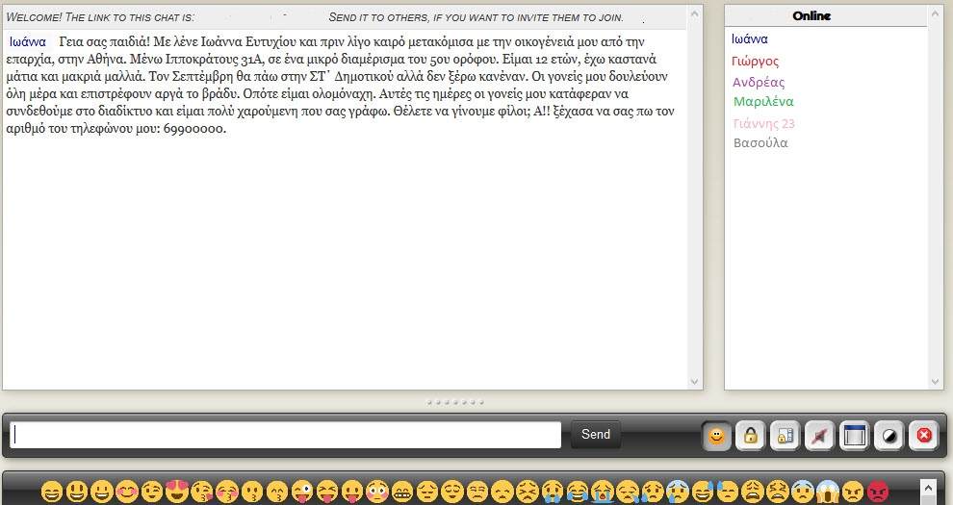
- Γράψτε, στον ακόλουθο πίνακα, ποιες πληροφορίες θεωρείτε ότι πρέπει να αφαιρεθούν από το κείμενο της Ιωάννας και ποιες όχι.
Πληροφορίες που πρέπει να αφαιρεθούν | Πληροφορίες που δεν χρειάζεται να αφαιρεθούν
Γεια σας παιδιά! …

- Ξαναγράψτε, στο ακόλουθο πλαίσιο, το κείμενο της Ιωάννας, χωρίς τις πληροφορίες που αφαιρέσατε.

